ESCARIFICAÇÃO COMO POSSÍVEL INFORMAÇÃO ARQUIVÍSTICA

Felipe Ferreira Pontes*

RESUMO
Este estudo tem como objetivo investigar de que forma as escarificações eram utilizadas em culturas de origem africana no século XIX como fonte de informação e registro. Para isso, adota-se uma metodologia de natureza teórica, com abordagem qualitativa e de caráter exploratório-descritivo, fundamentada em pesquisa bibliográfica estruturada por meio de revisão narrativa de literatura. Através dos resultados apresentados, foi possível considerar que as escarificações podem ser um registro informacional na pele, sendo uma informação arquivística que é marcada no corpo, através de uma performance, que é a escarificação. A análise comparativa entre escarificação e informação arquivística destaca a semelhança entre os dois, ampliando os conceitos de informação arquivística e de documento. Conclui-se por meio desse estudo que a escarificação pode ser considerada uma informação arquivística e o corpo o suporte deste registro, bem como o arquivo que o abriga, ampliando o conceito de arquivo e possibilitando novos estudos e pesquisas a respeito do corpo e das escarificações.
Palavras-chave: Escarificação; Informação Arquivística; Registro; Corpo; Documento

SCARIFICATION AS POSSIBLE ARCHIVAL INFORMATION

ABSTRACT
This study aims to investigate how scarification was used in African cultures in the 19th century as a source of information and record-keeping. To this end, an theoritical methodology is adopted, with a qualitative and exploratory-descriptive approach, based on bibliographic research structured through a narrative literature review. Through the results presented, it was possible to consider that scarification can be an informational record on the skin, being archival information marked on the body through a performance, which is scarification. The comparative analysis between scarification and archival information highlights the similarity between the two, expanding the concepts of archival information and document. This study concludes that scarification can be considered archival information, with the body serving as the medium for this record, as well as the archive that houses it, thus broadening the concept of archives and enabling new studies and research regarding the body and scarifications.

Keywords: Scarification; Archival Information; Record; Body; Document

1 INTRODUÇÃO

A informação, segundo o Dicionário de Terminologia de Arquivologia elaborado pelo CONARQ (2005), é um elemento referencial, uma noção, uma ideia ou mensagem contida num documento. O registro de informações por meio de símbolos está presente na humanidade desde a chamada pré-história, as artes rupestres, por exemplo, que consistem em inscrições feitas em cavernas, são datadas a mais de 30 mil anos. A definição de informação, segundo Le Coadic (1996, p. 5), é “um conhecimento inscrito (gravado) sob a forma escrita (impressa ou numérica), oral ou audiovisual”. Logan (2012) chama a atenção para a falta de entendimento sobre informação, afirmando que não é um conceito simples e direto e sempre é usado de maneiras e contextos distintos.
Sales (2019) afirma que cada indivíduo recebe e interpreta a informação de acordo com suas capacidades cognitivas, ressignifica em função da sua carga cultural, apresenta os dados para outros com intuito de informar e produzir conhecimento. A autora complementa esse pensamento afirmando que a informação tem como um dos objetivos centrais ajudar na construção civilizatória, sendo a informação um instrumento de expressão social e recurso para avanços científicos (Sales, 2024).
Pires (2005) apresenta a definição de ‘escarificação’ como uma modificação corporal na qual a própria pele, após sofrer ferimentos, forma um relevo (uma marca). O estudo aqui proposto tem como propósito argumentar a escarificação como informação arquivística, buscando compreender a pele do ser humano como um suporte para os registros de informações causados pelas escarificações. O objetivo principal é investigar de que forma as escarificações eram utilizadas pelas pessoas pretas de origem africana no século XIX, como registro de informação.
Bittencourt (2020) nos apresenta que cada marca só recebe uma função cultural dependendo do lugar e da etnia/povo em que é feita. Esse estudo se justifica pela necessidade de estimular mais pesquisas na área de Arquivologia e nas áreas informacionais em geral, ampliando a noção que podemos ter a respeito da informação, ao considerar a escarificação como um registro e como uma informação arquivística.
Segundo Vital (2015), o conceito de informação arquivística não está vinculada a um suporte determinado, podendo ser registrada em diversos tipos diferentes de suporte, desde que apresentem características que evidenciem sua unicidade, autenticidade e organicidade. “A informação arquivística é aquela recebida ou gerada por organizações ou pessoas no desenvolvimento de suas respectivas atividades” (Conceição, 2013, p. 64).
A questão de pesquisa que gostaríamos de colocar aqui é: as escarificações utilizadas em culturas africanas do século XIX, enquanto representações culturais, podem ser abordadas como fonte de informação e registro no contexto da Arquivologia, ou melhor, podem ser consideradas informações arquivísticas?
“A pele é um suporte informacional ambulante, com duração de, no máximo, uma vida, mas que pode explicar diversas experiências que a pessoa passou ao longo da vida” (Bittencourt, 2020, p. 59).
O objetivo aqui proposto consiste em investigar de que forma as escarificações eram utilizadas em culturas de origem africana no século XIX como fonte de informação e registro.
Os objetivos específicos são: a) identificar os diferentes tipos de significados encontrados nas escarificações cultuadas por povos de origem africana no século XIX; b) relacionar os significados identificados nas escarificações com os aspectos contidos no conceito de informação arquivística; c) verificar como as escarificações podem ser abordadas enquanto informação e registro no contexto da Arquivologia; d) ampliar o conceito de arquivo tendo em vista a noção de corpo-memória-arquivo.
Os fundamentos das funções arquivísticas que ajudaram a consolidar a Arquivologia como uma disciplina científica foram, em grande medida, concebidos na Europa a partir de meados do século XIX, especialmente a partir da definição do princípio de proveniência de Nataly de Wally (respeito aos fundos) e Von Seybel (respeito à ordem original), e tais princípios foram expressamente disseminados pelo chamado Manual dos Holandeses, de Muller, Feith e Fruin (Cruz Mundet, 2001). Décadas depois, numa perspectiva mais moderna e contemporânea, os fundamentos arquivísticos foram trabalhados sistematicamente no contexto norte-americano (Estados Unidos e Canadá) por autores como Theodore R. Schellenberg, Jean-Yves Rousseau e Carol Couture e, em cenário mais recente, Terry Cook e Luciana Duranti também se tornaram nomes centrais para o debate científico arquivístico (Cruz Mundet, 2001; Sousa, 2005).
Tais referenciais, fortemente presentes até hoje nos estudos de Arquivologia, nos permitem afirmar que os conceitos trabalhados na área arquivística foram concebidos sob perspectivas de países hegemônicos europeus e norte-americanos.
Neste estudo, procuramos ampliar o debate arquivístico trazendo outras possibilidades de se compreender, por exemplo, o que pode ser um arquivo e o que pode ser uma informação arquivística. E para isso, remetemo-nos a aspectos culturais africanos, especialmente no que se refere aos registros proporcionados pelas escarificações concebidas por povos africanos do século XIX.
A realização deste trabalho se justifica pela necessidade de se promover mais pesquisas na área de Arquivologia relacionadas ao tema de inscrições culturais como fontes de informação e registro. Como estudante negro de descendência ancestral africana, tendo tido um tataravô escravizado, faço uso deste trabalho como uma maneira de tentar dar visibilidade para a comunidade negra e suas culturas. Procurando, inclusive, incentivar os estudos de temas referentes à africanidade, de modo a demonstrar respeito e dar mais notabilidade para tais assuntos no contexto da Arquivologia.
No que diz respeito à metodologia empregada neste estudo, caracteriza-se como de natureza básica, uma vez que seu propósito não é produzir conhecimento aplicado (Rodrigues; Neubert, 2023). No que se refere aos procedimentos, foi adotada uma pesquisa bibliográfica (para fins de subsídios teóricos e conceituais), consistindo em estudo de materiais científicos já publicados e avaliados por outros pesquisadores da área (Rodrigues; Neubert, 2023). Como complemento ao levantamento bibliográfico, foi realizada uma revisão narrativa de literatura, de modo a acessar também a literatura em livros de áreas como História, Moda e Antropologia, que versam a respeito das escarificações. Por fim, cabe destacar que esta é também uma pesquisa de abordagem exploratória, pois visa maior compreensão e familiaridade com o tema das escarificações articulado com a noção de informação arquivística.

2 SUPORTE, INFORMAÇÃO E REGISTRO

Sales (2019) afirma que a informação é trabalhada de maneiras diferentes na sociedade. A informação age de maneira que aumenta o desenvolvimento social, político, econômico, tecnológico e cultural. Para Le Coadic (1996, p. 5), a informação é definida como “um conhecimento inscrito (gravado) sob a forma escrita (impressa ou numérica), oral ou audiovisual”. Segundo Messias (2005), a informação representa duas fases diferentes. A primeira está relacionada ao que pode, de maneira incerta, representar o momento em que o homem delimita o pensamento/ideia (substância imaterial) e moldá-lo, transmutá-lo para uma forma simbólica, capaz de ser compreendida e expressa. Messias (2005) complementa esse pensamento dizendo que a outra fase indica o “conteúdo” da mensagem, que a informação é o resultado da ação de informar (conteúdo) e o próprio ato (forma).
A informação estudada pelos campos informacionais, como a Arquivologia, a Biblioteconomia e a Documentação, normalmente se trata de uma informação registrada passível de ser armazenada e recuperada por algum sistema de informação, seja ele convencional ou digital. Essa concepção da informação registrada e transmitida por meio de um suporte remete à ideia de “informação como coisa", defendida pelo pesquisador norte-americano Michael Buckland (1991). Sem negligenciar a existência de outras formas de informação (informação como processo, como ato de informar, e informação como conhecimento, que age no campo cognitivo dos humanos), Buckland (1991) centra atenção no fato que a informação, para ser passível de estudo sistematizado de áreas ligadas à Ciência da Informação, precisa ser compreendida em sua materialidade e sociabilidade, ou seja, demanda que seja registrada em algum suporte para posteriormente ser socializada.
Segundo o dicionário de termos de Arquivologia (2005, p. 159), a definição de suporte é “um material empregado pelo homem para fixar e transmitir seu pensamento”. O mesmo dicionário define o termo “suporte de informação” como “objeto material, ou dispositivo, sobre o qual, ou no qual se encontram representados os dados ou informações; suporte de dados, suporte físico da informação, suporte material da informação, documento (unidade física)”.
A Norma Brasileira de Descrição Arquivística (NOBRADE, 2006) define que o suporte é um material onde as informações são registradas. Retomando a ideia de Sales (2019, p. 15), “concorda-se que uma informação registrada em uma tela humana, a pele, é também uma ação de informação e deve ser considerada como uma alternativa de estudo e ampliação do objeto informação, para além de outras práticas provindas do sujeito cognoscente.”
Tendo conhecimento desses termos, podemos dizer que a pele pode ser usada como suporte que contém uma informação. Mais especificamente uma informação arquivística. Conforme nos demonstra Lopes (2009), algumas características a respeito da informação arquivística são apresentadas:

- a natureza das informações arquivísticas é específica; trata-se de informações registradas em suporte definido, acumuladas por um indivíduo ou por um organismo que é, ao mesmo tempo, produtor e receptor; - a primeira característica da informação arquivística é a sua natureza orgânica, isto é, sua relação umbilical com o produtor; - a segunda característica é a sua originalidade, logo, a sua unicidade; - a terceira característica é a sua capacidade de ser avaliada em termos de idade e de utilização (Lopes, 2009, p. 119).

Porém, a visão pós-moderna proposta por Terry Cook (2012) aborda o objeto de estudo da Arquivologia de forma não necessariamente vinculada à materialidade física (suporte), e concentra-se na informação arquivística conceituada como um conjunto de representações factuais advindas das atividades realizadas por pessoa física ou jurídica, no exercício de sua função e registrada em um documento de arquivo.
Lehmkuhl, Vianna e Silva (2018) afirmam que a informação arquivística está presente quando se trata do sentido cognitivo da informação, como estruturado conjunto de representações mentais, que podem ser exteriorizadas e comunicadas, gerando conhecimento.
Moreno (2007) explica o diferencial da informação arquivística em relação à informação de outra natureza:

[...] é que ela é produto das atividades de determinado organismo. Ou seja, ela é produzida dentro do contexto do exercício das funções/objetivos a que se propõem as entidades. Desta forma, está se tentando definir uma informação que apresenta como características básicas, estar registrada em um determinado suporte e ser o resultado das ações e transações da organização. Esse tipo específico de informação recebe a qualificação de orgânica, por guardar entre si as mesmas relações que se formam entre as competências e atividades das organizações, sejam públicas ou privadas (MORENO, 2007, p.16).

O autor ainda afirma que “a noção de informação arquivística ou informação orgânica é recente na literatura da área e ainda precisa de aprofundamento teórico”. Furtado (2020) entende que os resultados realizados por ações orgânicas, de pessoas ou instituições, geram posteriormente os documentos, que vêm após o conceito de informação arquivística. Essa informação é gerada na dimensão cognitiva e posteriormente pode ser externada em um documento.
Uma definição abrangente que se pode ter a respeito de livro e documento é dada por Otlet (2018, p. 59), que afirma tratar-se de “um suporte, feito de determinado material e com determinada dimensão, eventualmente resultado de determinada dobragem ou de montagem em rolo, onde se colocam os signos representativos de certos dados intelectuais”. Reis (2021) afirma que o documento não é um dispositivo imparcial ou instável, sendo produto de um ambiente social que deve ser pesquisado e compreendido.

Bittencourt (2020) apresenta que:

O uso de desenhos, linhas e demais expressões gráficas no corpo objetiva a diferenciação do indivíduo dentro dos grupos sociais em que interage ou em que se insere. Sentir-se diferente ou destacado é de grande valia na maioria dos casos, visto que o ato de tatuar-se visa quebrar normas sociais, religiosas e morais. A prática da modificação corporal, além de tornar o indivíduo destacado e diferente nos grupos, caracteriza-o como uma figura “interessante”, “bizarra” ou “exótica”. Pode servir como uma via de rememoração histórico-cultural e construção de uma identidade exclusiva, pois sua pele pode revelar informações sobre sua trajetória de vida e expor reflexões como um “livro aberto”, onde a pele serviria como folhas a registrar mensagens, notas e lembretes. A principal forma de expressão artística-informativa é a escolha de símbolos, linhas e pontos para adornar o corpo. Todos os tipos de desenhos e demais “riscos” são carregados de significados e de motivações, boas ou ruins (Bittencourt, 2020, p.55).

Reis (2021) complementa afirmando que:

Além dessas funções naturais, a pele humana passou a ter uso diversificado com o transcorrer do tempo por meio de diferentes povos. A pele, quando modificada intencionalmente pelo homem, foi e ainda é utilizada para diversas manifestações como fator de identificação, expressão e de transmissão de mensagens. Tais fenômenos encontram-se manifestados em pinturas indígenas, particularização de indivíduos, constituição de grupos, marcação de escravos, distinção entre integrantes de estratos sociais e tribos e até mesmo servindo para a encadernação de livros (Reis, 2021, p.8).

Ambas as autoras afirmam que a pele pode ser usada por diferentes pessoas de diferentes culturas para registrar uma informação, usando de sua própria pele para transmitir uma informação, tanto para o ser marcado quanto para quem olha para essas marcas e consegue compreender as informações que elas transmitem.
O Dicionário de Terminologia Arquivística (2005) define o termo “registro” como unidade de informação logicamente indivisível. Sales (2019) compreende o registro como a ação de inserir informação em um suporte para se preservar algo. Nesse sentido, o registro pode ser entendido como a inscrição da informação em um suporte, seja qual for, com a intenção de preservar, divulgar ou recuperar uma informação.

3 CORPO-MEMÓRIA-ARQUIVO: AMPLIANDO A VISÃO DE ARQUIVO

Esse seguimento do trabalho procura ampliar os conceitos de arquivo, trazendo literaturas que auxiliem na criação de um conceito relativamente novo denominado corpo-memória-arquivo. A ideia é que pensemos em corpo sendo algo único, um arquivo do ser, que está sempre absorvendo e transmitindo informação, em outras palavras, um corpo único, autêntico e organizado a partir dele mesmo através da sua vida.
Martins (2003, p. 64) afirma que “A textualidade dos povos africanos e indígenas, seus repertórios narrativos e poéticos, seus domínios de linguagem e modos de apreender e figurar o real, deixados à margem, não ecoaram em nossas letras escritas”. Fato é que muitos saberes dos povos africanos e indígenas não são vistos com os mesmos olhos que o conhecimento “tradicional” europeu, dando vez a um discurso colonizador que considera tais culturas como algo de um nível abaixo dos demais. Rodrigues (2020, p. 300) alerta que confrontar essa realidade forjada não significa negar o que já foi produzido pela perspectiva hegemônica, pois “A intenção não é desqualificar a produção filosófica existente, mas questionar a sua posição perante a diversidade cultural e existencial.”
Martins (2003, p. 64) afirma ainda que:

Nos voltejos das etimologias, tentemos uma outra aproximação. Em uma das línguas bantu, do Congo, da mesma raiz, ntanga, derivam os verbos escrever e dançar, que realçam variantes sentidos moventes, que nos remetem a outras fontes possíveis de inscrição, resguardo, transmissão e transcrição de conhecimento, práticas, procedimentos, ancorados no e pelo corpo, em performance.

Conforme Schechner (2006), o termo performance é amplo e inclusivo, podendo ser associado a uma teia ou um leque de conceitos que se encaixam nele. Nesse leque está incluso o teatro, a dança, atividades lúdicas, cenas familiares, ritos etc. Na disposição de leque, tais práticas estão dispostas de maneira não hierarquizada. Pensando em uma teia, esses conceitos se organizam de uma maneira mais dinâmica e com foco nas interações ali processadas.
Segundo Martins (2003), as performances de rituais, cerimônias e festas são lugares de memória dos amplos conhecimentos de mnemônicas, assim como, técnicas e procedimentos culturais que são armazenados, recriados e expressos pelo corpo como também permanece nele. Esse pensamento também é reforçado por Oliveira (2007, p. 104), que diz: “O corpo é mais que memória. Ele é uma trajetória. Uma anterioridade. Uma ancestralidade”
Questionamentos a respeito do corpo como um arquivo também foi abordado por Rodrigues (2020), que traz dúvidas sobre o lugar do corpo negro no mundo, nos fazendo refletir a respeito da opressão sentida por esse corpo no decorrer dos anos, que até hoje parece não ter como saber o seu lugar no mundo. Através de uma ginga de capoeira, por exemplo, esse corpo busca se conectar com sua ancestralidade, buscando quase que um refúgio da opressão a que está sendo submetido. Rodrigues (2020, p. 297) nos convida a pensarmos o corpo “como nosso suporte, como nosso elo com o que vivemos, sentimos e pensamos dentro de uma determinada espacialidade que nos influencia e é influenciada por nós”.
Para Oliveira (2007, p. 99), “A história dos ancestrais africanos permanece inscrita nos corpos dos afrodescendentes. É preciso ler o texto do corpo para vislumbrar a cosmovisão que dá sentido à história dos africanos e afrodescendentes espalhados pelo planeta”. Esses pensamentos a respeito do corpo enquanto memória e arquivo também são apresentados por Martins (2003, p. 67), que afirma: “[...] o que no corpo se repete não se repete apenas como hábito, mas como técnica e procedimento de inscrição, recriação, transmissão e revisão da memória do conhecimento, seja este estético, filosófico, metafísico, científico, tecnológico etc”.
Performance é um conceito que engloba quase qualquer ato que se faça, seja ele pensado para ser feito no cotidiano, ou para ocasiões mais específicas.

[...] pode-se considerar que arquivar alguma coisa é fazer alguma coisa. Ou seja, existe neste ponto uma primeira aproximação entre arquivo e performance, na medida em que o ato de deslocamento é um ato performativo (Tércio, 2017, p. 98).

Tércio (2017) usa como exemplo as performances de teatro que são geradas e que podem gerar documentação a respeito disso, considerando a documentação como o registro dessa performance; esses registros alimentam repositórios, ou seja, são guardados e muitas vezes acessados e divulgados; podem assim inspirar novas performances em cima da “original”. O autor defende o conceito de corpo-arquivo considerando o corpo como o verdadeiro primeiro arquivo do ser, pois nele se encontra a genética e o acúmulo de experiências de sua vida.
Lepecki (2010, p. 38) traz uma linha de pensamento que ajuda na compreensão do corpo como arquivo:

Tal como o corpo, tal como a subjetividade, o arquivo é dispersão, expulsão, derramamento, diferenciação; uma efervescência e uma geração e uma transformação de declarações em eventos, de coisas em palavras e de virtualidades em coisas reais (e vice-versa) (Lepecki, 2010, p. 38).

Tércio (2017) complementa essa fala afirmando que não é o corpo que se aproxima do arquivo, mas sim o arquivo que se aproxima do corpo, incorporando características semelhantes.
Para além da possibilidade de se compreender a performance como textualidade e memória corporais, práticas culturais de marcações da pele, como as escarificações de povos africanos, também ajudam a sustentar a noção de corpo como arquivo.

4 ESCARIFICAÇÕES: REGISTROS CULTURAIS DE POVOS AFRICANOS
Camelo (2015) afirma que existem vários tipos de marcas que podem ser feitas no corpo humano e diferentes maneiras de como se pode deixar a pele humana marcada. Algumas dessas marcações podem estar sobre a pele como a tatuagem e a escarificação e, ainda, podem apresentar acréscimos, como no caso de piercings, implantes subcutâneos e outras alterações em membros do corpo, como bifurcação central da língua (tongue splitting) e modificação nas orelhas (ear pointing).
Para Silva (2010), as escarificações são cortes incisivos ou queimaduras feitas na pele formando cicatrizes controladas de diversos formatos. Pires (2005) define a escarificação como uma modificação corporal na qual a pele, após sofrer agressões, forma um relevo.
Reisfield (2005) apud Moreira, Junior e Caitano (2010, p. 397) afirma que tais marcas remetem, há séculos, a sinais de realeza, devoção religiosa, ritos de passagem, distinção de clãs ou famílias, valores pessoais, estímulos sexuais, talismãs, ritos de pós-morte, provas de amor, identificação de escravizados, pessoas marginalizadas e condenadas e, também, fins curativos ou preventivos.
Segundo Eugenio e Siqueira (2022), as escarificações marcadas no rosto são de identificação, sendo esta composta pelos valores, tradição e localização de um grupo étnico cultural. Estas marcas de regiões ou de famílias se mesclaram de maneira cultural conforme o tempo foi passando, e os motivos para esses acontecimentos são diversos.
Segundo Silva (2010), outra utilização que marcou a história da escarificação foi o uso para punir e identificar prisioneiros e escravizados, sinalizando suas peles com material cortante, para que ocorresse cicatrização visível no corpo. Estas marcas da escravidão ficaram presentes nos escravizados no Brasil. Jeha (2022) divide a prática da escarificação em dois momentos, o momento das escarificações nos povos de origem africana e o momento das marcas deixadas nessas pessoas pela escravidão.
Assim como mostrado anteriormente, podemos afirmar que as escarificações consistem em marcar a pele, utilizando-se algum instrumento para se criar um relevo na pele da pessoa marcada. O autor, em sua pesquisa de campo realizada em Gana, notou que enquanto algumas marcas são realizadas em procedimentos medicinais e para a proteção espiritual, outras podiam ter sido feitas por um membro da família que aprendia a prática. Marcas realizadas para tratamento médico tendem a ser realizadas por uma pessoa apta para tal (Irving, 2007).
Irving (2007) afirma que essa prática aparece somente no oeste da África e que tais marcas podem ser feitas como decoração, identificação, proteção espiritual ou saúde. Apesar da informação do autor afirmar isso, é possível se ter outra perspectiva sobre as escarificações em outras áreas do continente africano.
Segundo Eugenio e Siqueira (2022), as marcas de certas regiões e famílias se misturaram culturalmente com o passar do tempo e por diversos motivos, como casamentos e migrações. Por isso, podemos encontrar mais de um estilo de marca em um mesmo indivíduo, como, por exemplo, marcas que refletem a ancestralidade e a migração. O fotógrafo Eric Lafforgue, em seu portfólio, tem imagens de pessoas africanas com escarificações em países diversos como Etiópia, Sudão do Sul e Eritreia. (Figuras 6, 7 e 8, Anexo 1)
Muitos povos e grupos étnicos tiveram seus antepassados escravizados e trazidos até o Brasil. Jeha (2022) divide os grupos étnicos que encontrou em três partes: África Ocidental, África Centro Ocidental e África Oriental. Estas áreas hoje correspondem a Nigéria, Benin, Gana, Togo, Costa do Marfim, Burkina Faso, Camarões, Senegal, Gâmbia, Angola, República do Congo, República Democrática do Congo, Gabão, Moçambique, África do Sul, Quênia, Malauí, Zâmbia, Zimbábue e Madagascar. O território atual da Nigéria é um dos principais lugares de onde vieram as pessoas escravizadas da África Ocidental.
Orie (2011) afirma que diferentes subgrupos iorubás, apesar de linguagens parecidas, possuem marcas diferentes, são eles: “Oyó, Òwu, Ondó, Ifè , Ìjèsà, Ìjèbú (Jebu), Ègbá, Éfòn (Ekiti), Ìgbómìnà, e Yàgbà”. A cultura Iorubá está presente atualmente na Nigéria, Benin, Togo e Gana. (Orie, 2011). Segundo Camelo (2015), os nagôs ou iorubás começaram a ser trazidos ao continente americano do final do século XVIII ao início do século XIX. Houve também a presença de outros povos que antes não pertenciam a esse grupo linguístico, mas foram incorporados à identidade pan-iorubá, apagando cada particularidade dos subgrupos étnicos. Assim, as pessoas perdiam a origem étnica própria da sua região e eram vistas como negros africanos de forma generalizada.
Segundo Ojo (2008, p. 372), “alguns iorubás não gostam de ter seus rostos marcados. As marcas tribais são impopulares em Kuramo, região de Lagos na Nigéria, devido ao medo de tensões étnicas entre grupos diferentes”. Cullivan (1998), a partir de sua pesquisa em Wa, em Gana, conseguiu juntar relatos que falam sobre as diferenças que certos grupos étnicos têm, inclusive, preconceitos com algumas escarificações, por associarem elas a diferentes povos. Irving (2007) também achou esses apontamentos durante sua pesquisa, muitos desses preconceitos estão ligados à guerra civil que o país passou, ocasião em que o exército do norte tinha escarificações, enquanto o do sul não.
Segundo Irving (2007, p. 38, tradução livre) as escarificações são técnicas antigas que estão deixando de existir:

Marca tribal e escarificação são temas profundamente pessoais e sensíveis. Marcas são para a vida toda e fazem parte de uma tradição única da África Ocidental, passada ao longo dos séculos, desde os tempos antigos. A maioria dos indivíduos com quem conversei em diferentes regiões de Gana me disseram que a prática da marcação estava morrendo. Isso se deve aos novos e diferentes meios de comunicação que estão surgindo em uma era de globalização em desenvolvimento. As pessoas agora têm maneiras novas e diferentes de se identificar e identificar outros. A educação formal também está transformando tangivelmente a maneira como as pessoas veem as marcas e se relacionam com suas raízes, o que contribui para a diminuição da quantidade de marcas tribais.

O autor complementa este pensamento afirmando que este tópico diverge de pessoa para pessoa, sendo esse um assunto muito complexo e que exige mais pesquisas a seu respeito.

5 PROCEDIMENTOS METODOLÓGICOS

A pesquisa bibliográfica que alicerça este estudo foi realizada na Base de Dados em Ciência da Informação (BRAPCI), entre os anos de 2014 a 2024. Os termos de busca foram: escarificação e escarnificação, tatuagem e tatuagens, informação arquivística e informações arquivísticas. Como dito anteriormente, foi adotado como complemento ao levantamento bibliográfico uma revisão narrativa de literatura, de modo a acessar também a literatura em livros de áreas como História, Moda e Antropologia, que versam a respeito das escarificações.
Acerca do levantamento bibliográfico referente ao filtro da palavra “tatuagem”, foram encontrados 8 resultados, sendo 5 considerados relevantes para a pesquisa. Com filtro pautado na palavra-chave “informação arquivística”, recuperou-se um total de 164 publicações, sendo selecionadas 7 publicações para a análise, pois essas últimas se tratavam efetivamente de trabalhos destinados à discussão de conceitos de informação arquivística. O critério de seleção foi realizado por meio de uma análise nos títulos das publicações. Selecionados os títulos, em seguida, liam-se os resumos das publicações para analisar a possível relação das publicações com os propósitos deste estudo. Houve, também, a busca pelos termos “escarificação” e “escarnificação”, ambos procurados de maneiras individuais com o corte temporal de 2014 até 2024. Porém, não se obteve resultado algum para esse termo indexador na base de dados da BRAPCI.
No que se refere à revisão narrativa de literatura, Casarin (2020) afirma que este tipo de revisão engloba possibilidades metodológicas-formativas importantes, sobretudo no “estado da arte” de uma determinada conjuntura temática-direcional, consolidando o suporte teórico ao revisor em curto espaço de tempo em suas amplitudes articulares. Utilizando desta abordagem, foram encontradas outras obras que foram devidamente referenciadas no decorrer da análise.
A literatura da área da História proporcionou grande quantidade de informações a respeito da história da tatuagem no Brasil, possibilitando compreender de onde tais técnicas vieram e como estão atualmente. Utilizando deste amparo da História e buscando também referências na Arquivologia, foi analisado um capítulo do livro Uma História da Tatuagem no Brasil, da doutora Silvana Jeha (2023). Ademais, seguimos buscando mais referências por meio da revisão narrativa de literatura para construir, com base em diversas áreas de conhecimento, o argumento proposto a respeito do assunto abordado neste estudo.

5.1 Análise e discussão
Retomando, os objetivos específicos deste estudo foram: a) identificar os diferentes tipos de significados encontrados nas escarificações cultuadas por povos de origem africana no século XIX; b) relacionar os significados identificados nas escarificações com os aspectos contidos no conceito de informação arquivística; c) verificar como as escarificações podem ser abordadas enquanto informação e registro no contexto da Arquivologia; d) ampliar o conceito de arquivo tendo em vista a noção de corpo-memória-arquivo.
Relativo ao primeiro objetivo - a identificação dos diferentes tipos de significados encontrados nas escarificações - foi necessário a busca por uma narrativa construída a partir de literaturas fora da Arquivologia, conforme citado mais acima. Essa postura narrativa demandou, para a viabilização do estudo, um recorte geográfico no qual optamos por analisar e compreender as escarificações provenientes de povos das regiões onde atualmente são o país da Nigéria e de Gana. A partir deste recorte, tornou-se viável a identificação dos diferentes significados das escarificações.
Essa tradição sobre as escarificações está presente nesses dois países há centenas de anos. Segundo Orie (2011), às escarificações podem ser utilizadas para identificar linhagens de famílias, obrigações ou deveres. Também podem ser utilizadas para procedimentos estéticos de beleza, assim como para questões medicinais. Irving (2007) complementa esse pensamento também trazendo as marcas encontradas em pessoas escravizadas, essas marcas eram utilizadas para saber de onde tais pessoas estavam sendo traficadas.
Enquanto Orie (2011) publicava seu trabalho a respeito de marcas nos povos de origem iorubá, que são povos originários da região hoje conhecida como Nigéria, Irving (2007) estava entrevistando pessoas no país de Gana para saber mais sobre escarificações. Ambos falam de como as escarificações têm significados diferentes para cada pessoa, tornando a marca encontrada no indivíduo única para cada um. Elas podem ser feitas para decoração, saúde, identificação, proteção espiritual, rituais, origem migratória, origem familiar, identificação de parentesco de primeiro grau, sorte, entre vários outros.
Tocante ao segundo objetivo - relacionar as escarificações com o conceito de informação arquivística - foi realizada a leitura detalhada das publicações relativas a ambos os assuntos. Cabe lembrar que as publicações relativas ao conceito de informação arquivística foram recuperadas a partir da pesquisa bibliográfica (realizada na BRAPCI), enquanto as publicações relativas às escarificações foram alcançadas por meio da revisão narrativa de literatura (onde não há a necessidade de prescrições metodológicas e nem exaustividade na busca por fontes). A forma mais apropriada para relacionar ambos os assuntos, dadas suas visíveis diferenças epistêmicas, foi por meio da construção narrativa de um argumento que aproxima aspectos característicos de ambos os conceitos, “escarificação” e “informação arquivística”.
Silva (2010) fala do conceito de escarificação como um corte ou queimadura na pele que é feito de forma controlada e intencional para se criar desenhos ou símbolos no corpo, e tais desenhos ou símbolos carregam um significado, uma informação. Silva (2012) traz no conceito de informação arquivística uma ênfase que desloca o objeto da Arquivologia, até então centrado no documento, para as ações e processos de informação que intencionalmente caracterizam determinado objeto como um documento de arquivo. Embora nas escarificações o significado da informação inscrita na pele seja de cunho cultural, ao passo que o significado da informação inscrita no documento seja de cunho normalmente institucional, ambas as inscrições exercem, em última análise, um caráter de registro de memória, seja ela cultural, pessoal ou institucional.
A partir das leituras realizadas foi possível encontrar pontos onde a escarificação e a informação arquivísticas se encontram. Os dois conceitos estão relacionados à produção de um conhecimento de maneira orgânica (contextual) que tem como objetivo registrar e transmitir uma informação num suporte. A informação arquivística, segundo Moreno (2007), é o produto de atividades de determinado organismo, fruto do que se produz no decorrer das atividades ou funções de determinada entidade. Considerando que a entidade pode ser uma pessoa, um grupo de pessoas ou uma instituição, e que a organicidade tem a ver com o contexto em que as inscrições são produzidas, a escarificação pode ser considerada um processo diretamente ligado a uma atividade orgânica, fruto de ações provenientes de grupos étnicos culturais ou sujeitos que, no decorrer de suas atividades, criam uma informação que precede o suporte tradicional.
Campello (2008, p.50) fala sobre fonte de informação, dizendo que:

[...] cabe cada vez mais ao profissional que lida com a informação a responsabilidade não apenas de conhecer a diversidade e as peculiaridades das fontes existentes, mas também de saber avaliá-las e utilizá-las adequadamente, em função da natureza das demandas apresentadas a respeito da vida das pessoas.

Isso traz uma nova perspectiva a respeito de como as informações geradas por um sujeito podem ser interpretadas de maneiras diferentes, dependendo do seu contexto de vida e conhecimento. Bellotto (2014) afirma que a informação arquivística não tem necessariamente esse nome por ser algo que nasce no arquivo, mas por definir, provar ou testemunhar algo de maneira orgânica dentro do seu contexto. Essa visão é corroborada por Furtado (2020) que diz que a informação arquivística precede o documento, sendo o resultado das ações dos organismos. Tendo em consideração os textos analisados, é possível inferir que o registro das escarificações são ações ou performances que geram uma informação tal qual um documento, tendo a sua forma como algo abstrato na mente do ser que depois é externalizado na pele do indivíduo, fazendo com que esse registro informacional seja concebido de maneira precedente ao seu suporte.
Relativo ao terceiro objetivo específico deste estudo (verificar como as escarificações podem ser abordadas enquanto informação e registro no contexto da Arquivologia), a articulação entre os conteúdos das publicações que diz respeito às escarificações e à informação arquivística nos permitiu verificar também que as escarificações tem proximidades tanto com a noção de informação arquivística quanto com a noção do que é informação em geral. Para isso, basta considerar que a escarificação é efetivamente um registro de uma informação num suporte não convencional, que é a pele.
Segundo Sales (2019), a criação de um desenho é uma representação lógica de uma informação. Os autores Orie (2011), Irving (2007) e Cullivan (1998) afirmam que as escarificações são marcas tribais feitas na pele de indivíduos, e que nestas marcas contém alguma informação relacionada a identificação, saúde, procedimento estético ou ritualístico. É seguro afirmar que as escarificações são desenhos/símbolos feitos na pele de uma pessoa que tende a informar as demais pessoas sobre algo. Quem corrobora com esse pensamento é Camelo (2015), que explica que as modificações corporais são resquícios de memórias, sentimentos, ritos e de épocas importantes, que na pele podem estar representadas em formas de desenho, cortes, queimaduras, objetos ou até joias.
Em outra publicação, Sales (2024) afirma que a informação tem como um dos seus princípios a construção civilizatória, sendo essa uma expressão social que auxilia no avanço científico. Orie (2011) explica como as escarificações tem uma conexão profunda com a religião e crenças da tradição iorubá, com sua origem sendo os deuses da religião daquele povo. O autor ainda complementa afirmando que cada marca pode representar um clã, uma obrigação social ou até um pedido de boa sorte para o próximo membro da família. Todas essas marcas são registradas em um corpo, que passa a ser a memória de sua ancestralidade, transmitindo e acumulando informação ao longo dos anos, sendo o seu suporte o próprio corpo. Todas essas escarificações são componentes indiscutíveis da construção civilizatória dos povos que as produzem e as cultuam.
Quanto ao último objetivo específico - ampliar o conceito de arquivo tendo em vista a noção de corpo-memória-arquivo - entendemos não ser suficiente tecermos apenas algumas aproximações entre as escarificações e a informação arquivística sem proporcionar um ambiente, ou um território, que torne nosso argumento possível. Em outras palavras, não há como argumentar que as escarificações são potenciais informações arquivísticas sem considerarmos o corpo como arquivo. E a literatura analisada nesse estudo nos auxilia fundamentalmente nesse processo.
Para o Dicionário Brasileiro de Terminologia Arquivística (2005), arquivo é o conjunto de documentos produzidos e acumulados por uma instituição, pública ou privada, pessoa ou família, no desempenho de suas funções, independente da natureza do suporte. O CONARQ (2005) define o documento como uma unidade onde se registra a informação, independentemente do suporte ou formato. Podemos juntar a essa definição afirmações como a de Bittencourt (2020), que versa a respeito de como o ato de marcar a pele é uma comunicação não-oral, tendo o desenho ou a marca corporal como uma ideia ou personalidade. O autor complementa afirmando que o registro dessa marca na pele ajuda o indivíduo a rememorar fatos, que muitas vezes não podem ser registrados de maneira convencional como imagem, vídeo ou de maneira escrita.
O corpo de um indivíduo que contém escarificações passa a ser um arquivo ambulante, um arquivo vivo, que traz informações documentadas/registradas em sua própria pele. Como a cicatriz de uma cesariana no corpo de uma mulher documenta e materializa a memória do nascimento de uma criança, as marcas de escarificação de um corpo documentam e materializam a memória de um rito de passagem, ou de uma proteção espiritual, ou ainda de identificação étnica. São inscrições significativas e ao mesmo tempo informativas. São registros de memórias.
A performance de marcar o corpo gera novas informações que vão ser disseminadas de maneira visual para aqueles que possam ler e interpretar essa linguagem. Como expressado por Martins (2003), a performance de ritos, danças e poesias podem ser transmitidos através do corpo humano. Esses conhecimentos e saberes ficam marcados nos corpos que conseguem se lembrar das informações assim como transmitir esse conhecimento a partir do seu movimento. Chaveiro (2014, p. 252) diz: “Essa memória-arquivo ou esse arquivo-vivo-memória aglutina cultura e genética, coaduna imaginários, desejos e carne, justapõe dor, superação e afetos”
Oliveira (2007, p 99) auxilia nesse pensamento com a seguinte fala a respeito dos corpos africanos: “A história dos ancestrais africanos permanece inscrita nos corpos dos afrodescendentes. É preciso ler o texto do corpo para vislumbrar a cosmovisão que dá sentido à história dos africanos e afrodescendentes espalhados pelo planeta”. A performance de marcar esse corpo faz com que o ato seja uma busca de se conectar com sua ancestralidade.
Esse corpo-arquivo, assim como dito por Tércio (2017), é a origem do ser, pois nele estão os primeiros registros desse indivíduo, impregnado em sua genética e que nesse corpo irá registrar suas experiências de vida. O autor exemplifica como cada ação gera uma reação, como uma performance “original” pode desencadear novas criações e conhecimentos em cima da primeira. Esse ciclo está presente em quase tudo, levando em conta que o conceito de performance é abrangente e engloba diversas ações. O corpo pode ser o nosso primeiro arquivo que, por sua vez, poderá gerar novas sequências de transmissão de conhecimento.
A professora e antropóloga indígena Célia Xakriabá já afirmou, a respeito do corpo como território, que:
A intelectualidade indígena não está apenas na elaboração do pensamento que acontece na cabeça. Está na elaboração do conhecimento produzido a partir das mãos, das práticas e de todo o corpo. Todo corpo é território e está em movimento, desde o passado até o futuro. É aí que a intelectualidade indígena acontece (Xakriabá, 2023, p. 321).

A conexão do corpo com a ancestralidade e com a cultura é algo que une profundamente o pensamento e o comportamento dos povos indígenas com os povos de África. Rodrigues (2020), ao considerar que um movimento de capoeira já é a busca de se conectar com a ancestralidade africana, afirma também que esse movimento é pura memória ancestral, é o corpo-arquivo memoriando ou praticando a memória de um saber.
Considerando a construção narrativa realizada neste estudo é possível argumentar, mesmo que preliminarmente, que, ao entendermos o corpo como arquivo vivo, ou como arquivo de uma vida, as marcas e os movimentos que trazem esse corpo são informações únicas e originais (unicidade), produzidas numa relação orgânica e contextual (organicidade) que garante a autenticidade deste registro. Portanto, não nos parece descabido afirmar que as escarificações produzidas e cultuadas por povos africanos do século XIX podem ser consideradas informações arquivísticas.
Mais que isso, amplia-se a compreensão que podemos ter a respeito do que é um arquivo e, consequentemente, do que pode ser uma informação arquivística, não nos limitando às definições consagradas pelas perspectivas norte-americanas e europeias, demasiadamente voltadas às organizações institucionais. Esta, parece ser uma forma de nos aproximarmos de outras epistemes, outras culturas e outras existências que a colonização acadêmica não nos permitiu conhecer. Enfim, ampliar, quem sabe, os debates fundamentais da Arquivologia.

6 CONSIDERAÇÕES FINAIS
Este estudo, a nosso ver, foi capaz de evidenciar que as escarificações, enquanto registros de informações para povos de origem africana no século XIX, podem ser consideradas como uma fonte de informação que possui diversos significados. Constatou-se também que embora sejam práticas antigas e específicas de certas regiões do continente africano, seu culto remete a um período muito anterior ao século XIX.
Entendemos ser necessário estudar mais detidamente as práticas cultuadas por povos que muitas vezes foram e são marginalizados pela sociedade, por não apresentarem algo que o pensamento colonizador julga como sendo superior. Porém, foi argumentado neste trabalho que há muito mais campo para se pesquisar a respeito da cultura da escarificação. Consideramos, também, ser possível alargar as noções e conceitos consolidados no campo da Arquivologia, de modo a acessar outras epistemologias e cosmovisões, sem prejuízo científico algum, uma vez que aqui se pode flagrar elementos caros aos princípios arquivísticos, como unicidade, organicidade e autenticidade, presentes na prática da escarificação.
Em última instância, colocar em destaque a cultura da escarificação para discuti-la junto aos princípios arquivísticos, de modo a ampliar a visão do que pode ser considerado um arquivo e uma informação arquivística, pode ser um ato de resistência contra o pensamento moderno colonizador que busca calar certos grupos étnico-culturais.

REFERÊNCIAS

BELLOTTO, H. L. Tipologia documental em arquivos: novas abordagens. Cadernos de Biblioteconomia, Arquivística e Documentação, Lisboa, n. 2, p. 9-20, 1989. Disponível em: https://cip.brapci.inf.br//download/139787. Acesso em: 31 out 2025.
BRASIL. Conselho Nacional de Arquivos. NOBRADE: Norma Brasileira de Descrição Arquivística. Rio de Janeiro: Arquivo Nacional, 2006. 124 p.
BITTENCOURT, S. T.; LIMA, M. H. T. F.; MASSONI, L. F. H. Tatuagem: um registro de informação no corpo?. Ciência da Informação em Revista, v. 7, v. 2, 2020
BUCKLAND, Michael. Information as thing. Journal of the American Society of Information Science, v. 42, n. 5, p. 351–360, jun. 1991.
CAMELO, Monique do Nascimento. Escarificação: da construção de identidade à memória. 2015. 64 f. Disponível em: https://xtangelx.files.wordpress.com/2016/02/monique-do-nascimento-camelo-escarificac3a7c3a3o-da-construc3a7c3a3o-de-identidade-c3a0-memc3b3ria.pdf Acesso em: 28 maio. 2025.
CAMPELLO, Bernadete Santos; CALDEIRA, Paulo da Terra (org.). Introdução às fontes de informação. 2. ed. Belo Horizonte: Autêntica, 2008. 184 p.
CASARIN, S. T.; PORTO, A. R.; GABATZ, R. I. B.; BONOW, C. A.; RIBEIRO, J. P.; MOTA, M. S. Tipos de revisão de literatura: considerações das editoras do Journal of Nursing and Health / Types of literature review: considerations of the editors of the Journal of Nursing and Health. Journal of Nursing and Health, v. 10, n. 5, 30 out. 2020.
CHAVEIRO, Eguimar. Corporeidade e Lugar: elos da produção da existência. In: MARANDOLA JR., Eduardo; HOLZER, Werther; OLIVEIRA, Lívia de (Orgs.). Qual o espaço do lugar? São Paulo: Perspectiva, 2014.
CONSELHO NACIONAL DE ARQUIVOS (CONARQ). Dicionário brasileiro de terminologia arquivística. Brasília: CONAQ, 2005. Disponível em: </https://www.gov.br/conarq/pt-br/centrais-de-conteudo/publicacoes/dicionrio_de_terminologia_arquivistica.pdf>. Acesso em: 02 jun. 2025.
COOK, Terry. A ciência arquivística e o pós-modernismo: novas formulações para conceitos antigos. InCID: Revista de Ciência da Informação e Documentação, Ribeirão Preto, Brasil, v. 3, n. 2, p. 3–27, 2012. DOI: 10.11606/issn.2178-2075.v3i2p3-27. Disponível em: https://revistas.usp.br/incid/article/view/48651. Acesso em: 9 jun. 2025.
CRUZ, Roberto Moraes et al. Redação científica de artigos: problemas comuns. Revista Psicologia Organizações e Trabalho, Brasília, v. 20, n. 3, p. 1-2, set. 2020. Disponível em http://pepsic.bvsalud.org/scielo.php?script=sci_arttext&pid=S1984-66572020000300001&lng=pt&nrm=iso. Acesso em: 31 out. 2022.

CRUZ MUNDET, José Ramón. Manual de archivística. 4 ed. Madri: Fundación Hermán Sánchez Ruipérez, 2001.

CULLIVAN, Lauren. The Meanings Behind the Marks: Scarification and the People of Wa. African Diaspora ISPs. Paper 4. SIT Graduate Institute/SIT Study Abroad DigitalCollections@SIT, 1998.
EUGENIO, Paula Naiara; SIQUEIRA, Eduarda Xavier de Melo. Escarificação: Arte, Corpo e Espírito nas Tradições Iorubás. Problemata - Revista Internacional de Filosofia, João Pessoa, v. 13, n. 1, 2022. Disponível em: https://periodicos.ufpb.br/index.php/problemata/article/view/63073/35535. Acesso em: 02 jun. 2025.
FURTADO, R. L.; SILVA, L. T. M. V. Relações entre competência em informação, gestão documental e gestão da informação arquivística. Ciência da Informação em Revista, v. 7, n. 3, 2020.
GARCIA, W. Corpo e subjetividade: estudos contemporâneos. São Paulo: Factash Editora, 2006.
IRVING, Alyssa. An Ancient Practice: Scarification and Tribal Marking in Ghana. HCAD, Fall 2007.
JEHA, S. Uma história da tatuagem no Brasil. 2. ed. São Paulo: Veneta, 2023.
LE COADIC, Yves-François. A ciência da informação. Tradução Maria Yeda F. S. Filgueiras Gomes. Brasília: Briquet de Lemos, 1996.
LEHMKUHL, C. S.; VIANNA, W. B.; SILVA, E. C. L. Informação arquivística e informação orgânica frente à teoria do conceito. Revista Ibero-Americana de Ciência da Informação, v. 12 No 3, n. 3, 2019.
LEPECKI, André. The Body as Archive: Will to Re-Enact and the Afterlives of Dances. Dance Research Journal, v. 42, n. 2, Winter 2010.
LOGAN, Robert K. Que é informação? A propagação da organização na biosfera, na simbolosfera, na tecnosfera e na econosfera. Tradução Adriana Braga. Rio de Janeiro: Contraponto: PUC-Rio, 2012.
LOPES, Luis Carlos. A nova arquivística na modernização administrativa. 2.ed. Brasília: Projecto Editorial, 2009.
MARTINS, L. PERFORMANCES DA ORALITURA: CORPO, LUGAR DA MEMÓRIA. Letras, [S. l.], n. 26, p. 63–81, 2003. DOI: 10.5902/2176148511881. Disponível em: https://periodicos.ufsm.br/letras/article/view/11881. Acesso em: 17 set. 2025.
MESSIAS, Lucilene Cordeiro da Silva. Informação: um estudo exploratório do conceito em periódicos científicos brasileiros da área de Ciência da Informação. 2005. 184 f. Dissertação (Mestrado) – Curso de Pós-graduação em Ciência da Informação, Faculdade de Filosofia e Ciências, Universidade Estadual Paulista – UNESP, Marília, 2005. Disponível em: https://www.marilia.unesp.br/Home/Pos-Graduacao/CienciadaInformacao/Dissertacoes/messias_lcs_me_mar.pdf. Acesso em: 02 jun. 2025.
MOREIRA, Luiz Eduardo de Vasconcelos; JUNIOR, Nelson da Silva; CAITANO, Daniele Silva. O corpo como destino pulsional: Sublimação e marcas corporais. São Paulo, 2010. Disponível em: http://revistas.pucsp.br/index.php/apeste/article/view/16637/12489. Acesso em: 23 maio 2025.
MORENO, Nádina Aparecida. A informação arquivística e o processo de tomada de decisão. Informação & Sociedade, v. 17, n. 1, 2007.
OJO, Olotajunti. Beyond Diversity: Women, Scarification, and Yoruba Identity. History in Africa, Volume 35, 2008, p. 347-374.
OLIVEIRA, Eduardo. Filosofia da Ancestralidade: corpo e mito na filosofia da educação brasileira. Curitiba: Gráfica e Editora Popular, 2007.
ORIE, lanik la. The Structure and Function of Yoruba Facial Scarification. Anthropological Linguistics, Volume 53, Number 1, Spring 2011.
OTLET, Paul. Tratado de documentação: o livro sobre o livro: teoria e prática. Brasília: Briquet de Lemos, 2018.
PIRES, Beatriz Ferreira. O corpo como suporte da arte: piercing, implante, escarificação, tatuagem. São Paulo: Editora Senac São Paulo, 2005.
REIS, P.; FILLHO, E. F. S.; REIS, P. A tatuagem em pele humana como documento e elemento biométrico para identificação humana. Encontros Bibli: Revista Eletrônica de Biblioteconomia e Ciência da Informação, v. 26, n., 2021.
REISFELD, S. Tatuajes, uma mirada psicoanalítica. Argentina: Paidós, 2005.
RODRIGUES, Judivânia Maria Nunes. Corpo como lugar e arquivo da experiência. Geograficidade, v. 10, n. Especial, p. 295-302, 2020.
RODRIGUES, Rosângela Schwarz; NEUBERT, Patricia da Silva. Introdução à pesquisa bibliográfica. Florianópolis: Editora da UFSC, 2023. 137 p. E-book (PDF). Disponível em: https://repositorio.ufsc.br/handle/123456789/249681 Acesso em: 31 out 2025.
SALES, P. R. M.; MIRANDA, Z. D. A informação por meio da tatuagem: construção social e atemporal. Encontro Nacional de Pesquisa e Pós-graduação em Ciência da Informação, v. 20, 2019.
SALES, P. R. M.; SANTOS FILHO, E. F.; PEREIRA, H. B. B. Taturrecognografia, uma metodologia documental baseada na tatuagem. Transinformação, v. 36, 2024
SCHECHNER, Richard. 2006. “O que é performance?”, em Performance studies: an introduccion, second edition. New York & London: Routledge, p. 28-51.
SILVA, G. F. da. Primitivismo contemporâneo: o corpo como objeto da arte. Revista Digital do LAV, [S. l.], v. 2, n. 2, p. 196–216, 2010. DOI: 10.5902/198373482183. Disponível em: https://periodicos.ufsm.br/revislav/article/view/2183. Acesso em: 5 set. 2025.
SILVA, I. O. S. A organização e a representação do conhecimento no domínio da arquivística. 2012, 193f. Tese (Doutorado em Ciência da Informação) - Universidade Estadual Paulista, Marília, 2012.

SOUSA, Renato Tarciso Barbosa de. Classificação em arquivística: trajetória e apropriação de um conceito. 2005. Tese (Doutorado em História Social) – Universidade de São Paulo, São Paulo, 2005.

TÉRCIO, Daniel (2017). “Arquivar performances ou os paradoxos do corpo-arquivo”. Repertório, n.º 28. Salvador da Bahia: Universidade Federal da Bahia, pp. 93-107.

XAKRIABÁ, Célia. Amansar o giz. In: Carnevalli, F. et al. (Eds). Terra: Antologia afro-indígena. São Paulo: Ubu Editora; Piseagrama. 2023, p. 319-329.

ANEXO 1

Figura 1: Escravizada de ganho vendedora
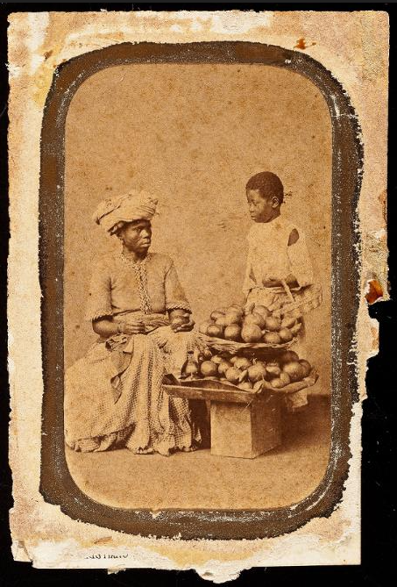
Fonte: Christiano Junior (1864 - 1865)

Figura 2: Escravizado com escarificações no rosto
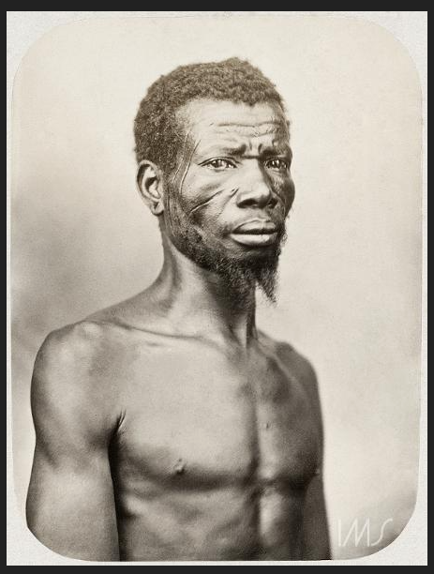
Fonte: Augusto Stahl (1864)

Figura 3: Nigeria - a yoruba from ibadan.
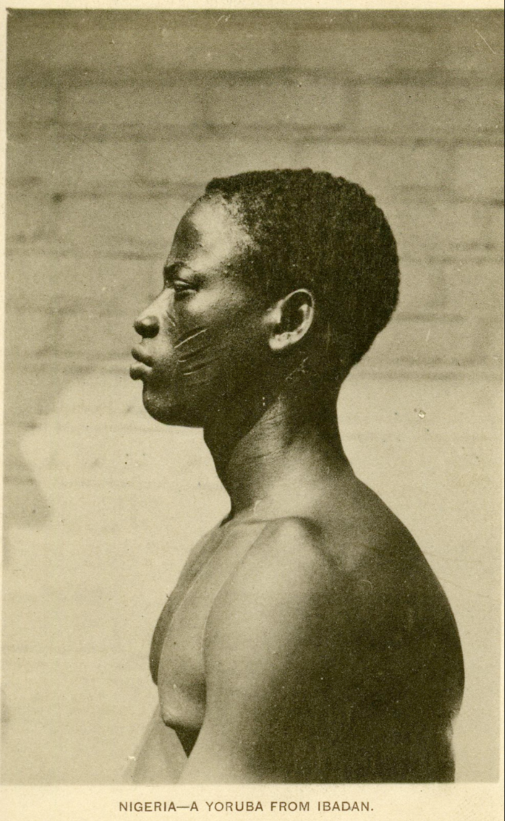
Fonte:https://en.wikipedia.org/wiki/File:Nigeria_A_Yoruba_from_ibadan,_asset_ScrbaJsJZWIq9c4JDF9iu4uW.jpg

Figura 4: Homem com escarificações no rosto
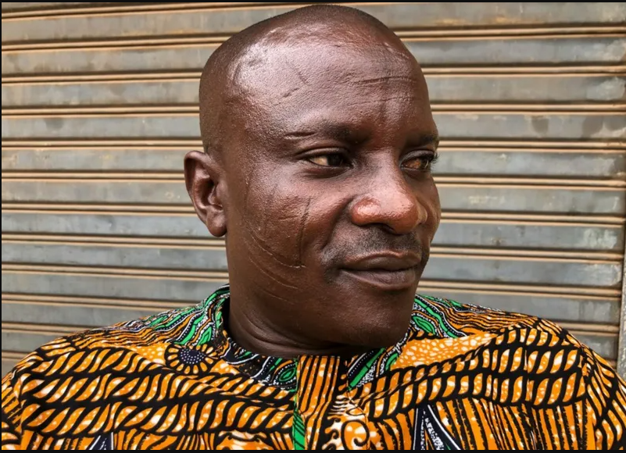
Fonte: Nduka Orjinmo

Figura 5: Cena de luta entre Erik Killmonger vs T´Challa

Fonte: Pantera Negra (2018)

Figura 6 - Mulher do Sudão do Sul com escarificações na barriga
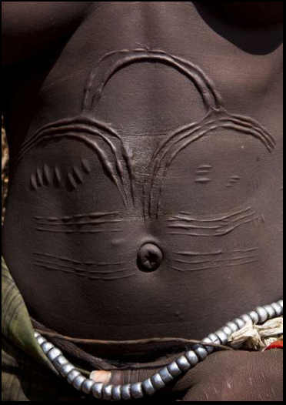
Fonte: Eric Lafforgue

Figura 7 - Mulher da Tanzânia com escarificações ao redor dos olhos
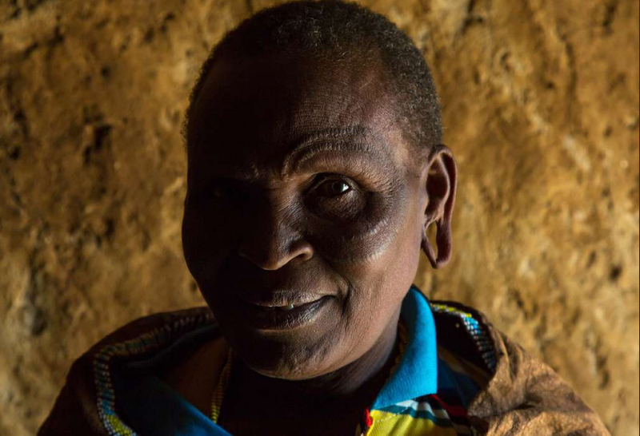
Fonte: Eric Lafforgue

Figura 8 - Ana do grupo etinico Mekan, na Etiópia

Fonte: Eric Lafforgue

APÊNDICE

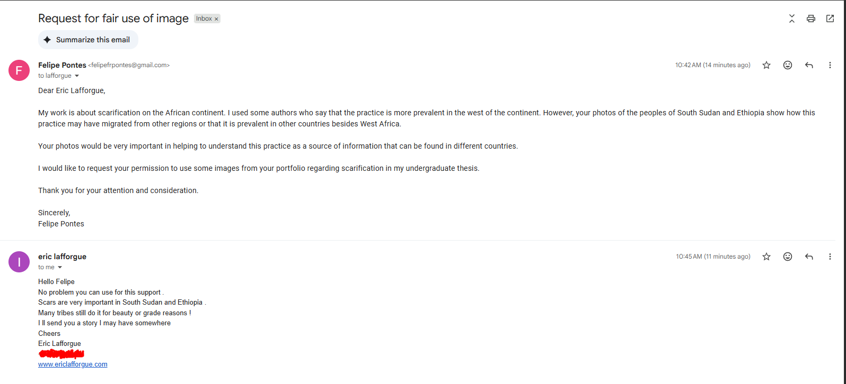

* Trabalho de Conclusão de Curso de Graduação em Arquivologia da Universidade Federal de Santa Catarina. Orientador: Prof. Dr. Rodrigo de Sales. E-mail para contato: felipefrpontes@gmail.com
Direito das seguintes imagens registradas pelo fotógrafo Eric Lafforgue foram concedidas pelo próprio autor.

